**Câu1:** Cho hình vẽ mô tả thí nghiệm điều chế clo trong phòng thí nghiêm như sau:

Dd HCl đặc

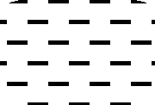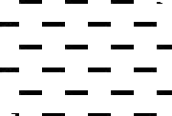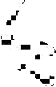

**1**

Eclen sạch để thu khí Clo

dd dd H2SO4

Hóa chất được dung trong bình cầu (1) là:

A.MnO2 B.KMnO4

C.KClO3 D.Cả 3 hóa chất trên đều được.

**Câu2:** Cho Hình vẽ mô tả sự điều chế Clo trong phòng Thí nghiệm như sau:

Dd HCl đặc

Dd HCl đặc

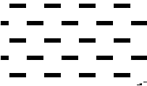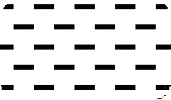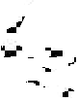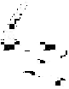

**MnO2**

**MnO2**

Eclen sạch để thu khí Clo

Eclen sạch để thu khí Clo

dd NaCl dd H2SO4 đặc

dd NaCl

dd H2SO4 đặc

Vai trò của dung dịch NaCl là:

A.Hòa tan khí Clo. B.Giữ lại khí hidroClorua.

C.Giữ lại hơi nước D.Cả 3 đáp án trên đều đúng.

**Câu3:** Cho Hình vẽ mô tả sự điều chế Clo trong phòng Thí nghiệm như sau:

Dd HCl đặc

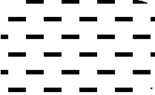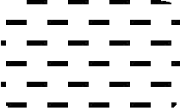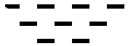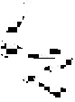

MnO2

Eclen sạch để thu khí Clo

dd NaCl dd H2SO4 đặc

Vai trò của dung dịch H2SO4 đặc là:

A.Giữ lại khí Clo. B.Giữ lại khí HCl

C.Giữ lại hơi nước D.Không có vai trò gì.

**Câu4:** Cho Hình vẽ mô tả sự điều chế Clo trong phòng Thí nghiệm như sau:

Dd HCl đặc

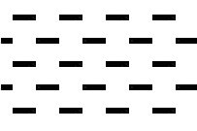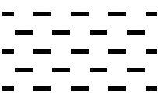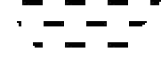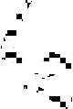

MnO2

Eclen sạch để thu khí Clo

dd NaCl dd H2SO4 đặc

Phát biểu nào sau đây **không đúng**:

A.Dung dịch H2SO4 đặc có vai trò hút nước, có thể thay H2SO4 bằng CaO. B.Khí Clo thu được trong bình eclen là khí Clo khô.

C.Có thể thay MnO2 bằng KMnO4 hoặc KClO3 D.Không thể thay dung dịch HCl bằng dung dịch NaCl.

**Câu5:** Cho Hình vẽ mô tả sự điều chế Clo trong phòng Thí nghiệm như sau:

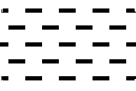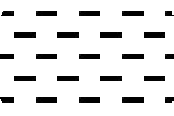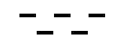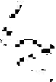

Dd HCl đặc

MnO2

Eclen sạch để thu khí Clo

dd NaCl dd H2SO4 đặc

Khí Clo thu được trong bình eclen là:

A.Khí clo khô B.Khí clo có lẫn H2O C.Khí clo có lẫn khí HCl D.Cả B và C đều đúng.

**Câu6:** Khí hidro clorua là chất khí tan rất nhiều trong nước tạo thành dung dịch axit clohdric.

Trong thí nghiệm thử tính tan của khí hidroclorua trong nước, có hiện tượng nước phun mạnh vào bình chứa khí như hình vẽ mô tả dưới đây. Nguyên nhân gây nên hiện tượng đó là:

A.Do khí HCl tác dụng với nước kéo nước vào bình. B.Do HCl tan mạnh làm giảm áp suất trong bình.

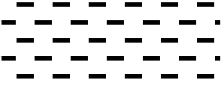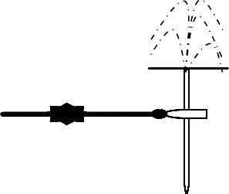

C.Do trong bình chứa khí HCl ban đầu không có nước. D.Tất cả các nguyên nhân trên đều đúng

**Câu7:** Cho hình vẽ mô tả quá trình điều chế dung dịch HCl trong phòng thí nghiệm

Phát biểu nào sau đây là **không đúng**: A.NaCl dùng ở trạng thái rắn

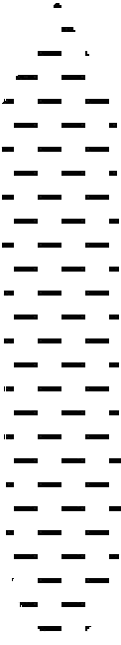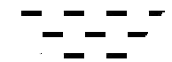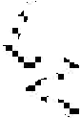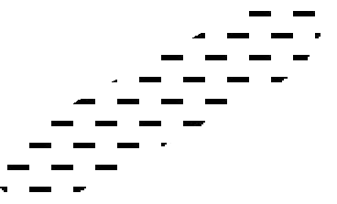

NaCl (r) + H2SO4(đ)

B.H2SO4 phải đặc

C.Phản ứng xảy ra ở nhiệt độ phòng.

D.Khí HCl thoát ra hòa tan vào nước cất tạo thành dung dịch axit Clohidric.

**Câu8:** Cho hình vẽ mô tả quá trình điều chế dung dịch HCl trong phòng thí nghiệm:

Phải dùng NaCl rắn, H2SO4 đặc và phải đun nóng vì:

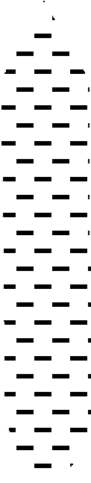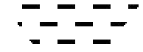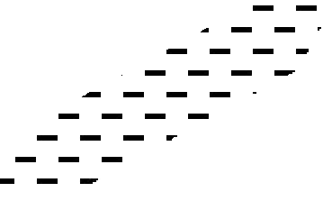

NaCl (r) + H2SO4(đ)

A.Khí HCl tạo ra có khả năng tan trong nước rất mạnh. B.Đun nóng để khí HCl thoát ra khỏi dung dịch

C.Để phản ứng xảy ra dễ dàng hơn D.Cả 3 đáp án trên.

**Câu9:** Cho thí nghiệm sau:

Hiện tượng xảy ra trong thí nghiệm bên là:

dd HCl đặc

MnO2



A.Có khí màu vàng sinh ra, đồng thời có kết tủa B.Chỉ có khí màu vàng thoát ra

C.Chất rắn MnO2 tan dần D.Cả B và C

**Câu10:** Trong phòng thí nghiệm khí oxi có thể được điều chế bằng cách nhiệt phân muối KClO3 có MnO2 làm xúc tác và có thể được thu bằng cách đẩy nước hay đẩy không khí.Trong các hình vẽ cho dưới đây, hinh vẽ nào mô tả điều chế oxi đúng cách:

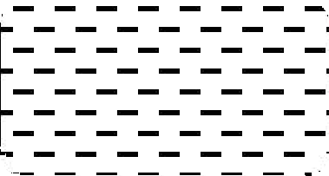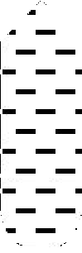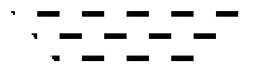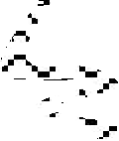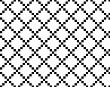

KClO3 +

MnO2

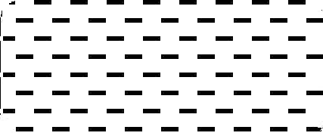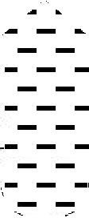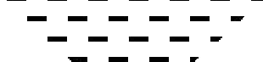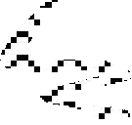

KClO3

+ MnO2

KClO3 + MnO2

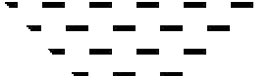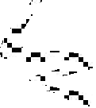

**1**

# 3

A.1 và 2 B. 2 và 3

* 1. và 3 D. 3 và 4

**2**

KClO3 + MnO2

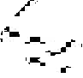

# 4

**Câu11:** Cho hình vẽ sau mô tả quá trình điều chế ôxi trong phòng thí nghiệm:

1 2 3

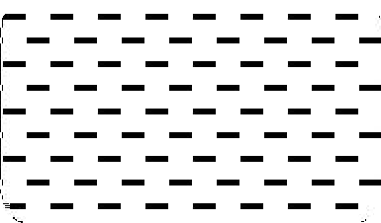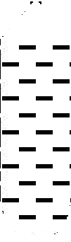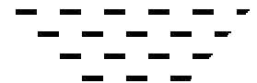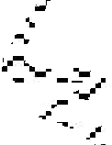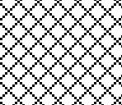

Tên dụng cụ và hóa chất theo thứ tự 1, 2, 3, 4 trên hình vẽ đã cho là:

4 A.1:KClO3 ; 2:ống dẫn khi; 3: đèn cồn; 4: khí Oxi B.1:KClO3 ; 2:đèn cồn; 3:ống dẫn khí; 4: khí Oxi C.1:khí Oxi; 2: đèn cồn; 3:ống dẫn khí; 4:KClO3 D.1.KClO3; 2: ống nghiệm; 3:đèn cồn; 4:khí ox

**Câu12:** Cho hình vẽ biểu diễn thí nghiệm của oxi với Fe

1

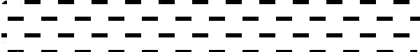

3 Điền tên đúng cho các kí hiệu 1, 2, 3 đã cho:

2 A.1:dây sắt; 2:khí oxi; 3:lớp nước B.1:mẩu than; 2:khí oxi; 3:lớp nước

Mẩu than

* + 1. 1:khí oxi; 2:dây sắt; 3:lớp nước D.1:Lớp nước; 2:khí oxi; 3:dây sắt

**Câu13:** Cho phản ứng của oxi với Na:

Phát biểu nào sau đây **không đúng**? A.Na cháy trong oxi khi nung nóng.



Oxi

Na

Nước

B.Lớp nước để bảo vệ đáy bình thuỷ tinh. C.Đưa ngay mẩu Na rắn vào bình phản ứng

D.Hơ cho Na cháy ngoài không khí rồi mới đưa nhanh vào bình.

**Câu14:** Cho phản ứng của Fe với Oxi như hình vẽ sau:

sắt



Lớp nước

O2

than

Vai trò của lớp nước ở đáy bình là:

A.Giúp cho phản ứng của Fe với Oxi xảy ra dễ dàng hơn. B.Hòa tan Oxi để phản ứng với Fe trong nước.

C.Tránh vỡ bình vì phản ứng tỏa nhiệt mạnh D.Cả 3 vai trò trên.

**Câu15:** Cho phản ứng giữa lưu huỳnh với Hidro như hình vễ sau, trong đó ống nghiệm 1 để tạo ra H2, ống nghiệm thứ 2 dùng để nhận biết sản phẩm trong ống.

Hãy cho biết hiện tượng quan sát được trong ống nghiệm 2 là:

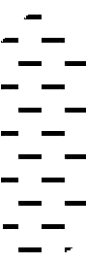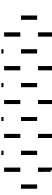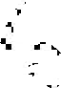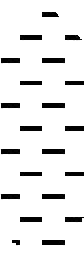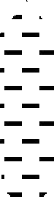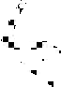

A.Có kết tủa đen của PbS S

B.Dung dịch chuyển sang màu vàng do S tan vào nước. 1

C.Có kết tủa trắng của PbS

D.Có cả kết tủa trắng và dung dịch vàng xuất hiện. **Câu16:** cho thí nghiệm như hình vẽ:

Phản ứng xảy ra trong ống nghiệm 1 là: A.Zn + 2HCl → ZnCl2 + H2

B.H2 + S → H2S

Zn + HCl

S

1

Zn + HCl

2

dd Pb(NO3)2

2

dd Pb(NO3)2

C.H2S + Pb(NO3)2 → PbS↓ + 2HNO3 D.2HCl + Pb(NO3)2 → PbCl2↓ + 2HNO3

**Câu17:** Cho thí nghiệm như hình vẽ sau:

Phản ứng xảy ra trong ống nghiệm nằm ngang là: A.Zn + 2HCl → ZnCl2 + H2

B.H2 + S → H2S

C.H2S + Pb(NO3)2 → PbS↓ + 2HNO3 D.2HCl + Pb(NO3)2 → PbCl2↓ + 2HNO3

**Câu18:** Cho thí nghiệm như hình vẽ sau: Phản ứng xảy ra trong ống nghiệm 2 là: A.Zn + 2HCl → ZnCl2 + H2

B.H2 + S → H2S

C.H2S + Pb(NO3)2 → PbS↓ + 2HNO3 D.2HCl + Pb(NO3)2 → PbCl2↓ + 2HNO3

**Câu19:** Cho hình vẽ thu khí như sau:

S

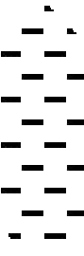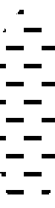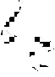

1

Zn + HCl

S

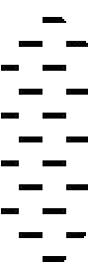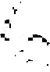

1

Zn + HCl

2

dd Pb(NO3)2

2

dd Pb(NO3)2

Những khí nào trong số các khí H2, N2, NH3 ,O2, Cl2, CO2,HCl, SO2, H2S có thể thu được theo cách trên?

A)Chỉ có khí H2 B)H2, N2, NH3,

C) O2, N2, H2,Cl2, CO2 D)Tất cả các khí trên.

**Câu20:** Cho hình vẽ thu khí như sau:

Những khí nào trong số các khí H2, N2, NH3 ,O2, Cl2, CO2,HCl, SO2, H2S có thể thu được theo cách trên?

A)H2, NH3, N2, HCl, CO2 B)H2, N2, NH3, CO2

C) O2, Cl2, H2S, SO2, CO2, HCl D)Tất cả các khí trên

**Câu21:** Cho hình vẽ về cách thu khí dời nước như sau:

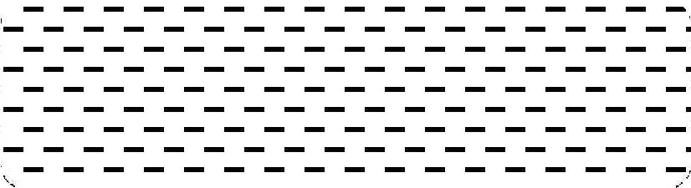

Hình vẽ bên có thể áp dụng để thu được những khí nào trong các khí sau đây? A)H2, N2, O2, CO2, HCl, H2S B)O2, N2, H2, CO2

C)NH3, HCl, CO2, SO2, Cl2 D)NH3, O2, N2, HCl, CO2

**Câu22:** Cho TN về tính tan của khi HCl như hình vẽ,Trong bình ban đầu chứa khí HCl, trong nước có nhỏ thêm vài giọt quỳ tím.

Hiện tượng xảy ra trong bình khi cắm ống thủy tinh vào nước: A.Nước phun vào bình và chuyển sang màu đỏ

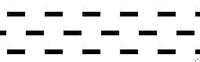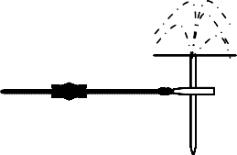

B.Nước phun vào bình và chuyển sang màu xanh C.Nước phun vào bình và vẫn có màu tím

D.Nước phun vào bình và chuyển thành không màu.

**Câu23:** Cho TN như hình vẽ, bên trong bình có chứa khí NH3, trong chậu thủy tinh chứa nước có nhỏ vài giọt phenolphthalein.

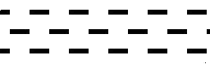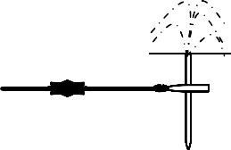

**Câu24:** Cho hình vẽ sau:

Hiện tượng xảy ra trong thí nghiệm là:

A.Nước phun vào bình và chuyển thành màu xanh B.Nước phun vào bình và chuyển thành màu hồng C.Nước phun vào bình và không có màu

* + 1. nước phun vào bình và chuyển thành màu tím

Hiện tượng xảy ra trong bình eclen chứa Br2: A.Có kết tủa xuất hiện

B.Dung dịch Br2 bị mất màu

C.Vừa có kết tủa vừa mất màu dung dịch Br2 D.Không có phản ứng xảy ra

**Câu25:** Cho hình vẽ sau:

Cho biết phản ứng nào xảy ra trong bình cầu: A.SO2 + Br2 + 2H2O → 2HBr + H2SO4 B.Na2SO3 + H2SO4 → Na2SO4 + SO2 + H2O

C. 2SO2 + O2 → 2SO3

D.Na2SO3 + Br2 + H2O → Na2SO4 + 2HBr

dd H2SO4 đặc

Na2SO3

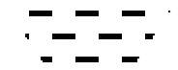

dd Br2

**Câu26:** Cho hình vẽ sau:

Cho biết phản ứng xảy ra trong eclen? A.SO2 + Br2 + 2H2O → 2HBr + H2SO4

B.Na2SO3 + H2SO4 → Na2SO4 + SO2 + H2O

C. 2SO2 + O2 → 2SO3

D.Na2SO3 + Br2 + H2O → Na2SO4 + 2HBr

dd H2SO4 đặc

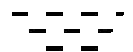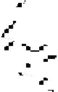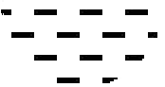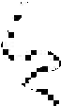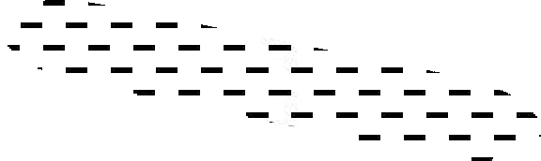

Na2SO3

dd Br2

**Câu27:** Cho hình vẽ của bộ dụng cụ chưng cất thường.

Cho biết ý nghĩa các chữ cái trong hình vẽ bên. c

1. a:Nhiệt kế; b:đèn cồn; c:bình cầu có nhánh; d:sinh hàn; d e: bình hứng(eclen).
2. a: đèn cồn; b: bình cầu có nhánh; c: Nhiệt kế; d: sinh hàn b

e: bình hứng(eclen). e

1. a:Đèn cồn; b:nhiệt kế; c:sinh hàn; d:bình hứng(eclen); a e:Bình cầu có nhánh.
2. a:Nhiệt kế; b:bình cầu có nhánh; c:đèn cồn; d:sinh hàn; e:bình hứng.

**Câu28:** Cho hình vẽ thiết bị chưng cất thường. Vai trò của nhiệt kế trong khi chưng cất.

A.Đo nhiệt độ của ngọn lửa B.Đo nhiệt độ của nước sôi

1. .Đo nhiệt độ sôi của chất đang chưng cất
2. .Đo nhiệt độ sôi của hỗn hợp chất trong bình cầu.

Nhiệt kế

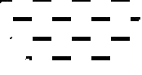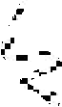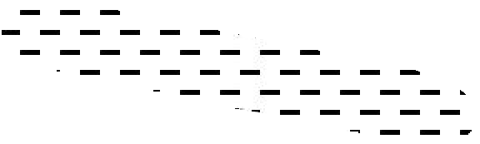

Bình cầu có nhánh

Đèn

Sinh hàn

Bình hứng

**Câu29:** Cho hình vẽ mô tả quá trình chiết 2 chất lỏng không

trộn lẫn vào nhau.Phát biểu nào sau đây là không đúng? A.Chất lỏng nặng hơn sẽ được chiết trước

B.Chất lỏng nhẹ hơn sẽ nổi lên trên trên phễu chiết C.Chất lỏng nặng hơn sẽ ở phía dưới đáy phễu chiết D.Chất lỏng nhẹ hơn sẽ được chiết trước.

cồn

Phễu chiết

**Câu30:** Cho hình vẽ thí nghiệm dùng để phân tích hợp chất hữu cơ.

Hãy cho biết thí nghiệm bên dùng để xác định nguyên tố nào trong hợp chất hữu cơ.

A.Xác định C và H B.Xác định H và Cl

C.Xác định C và N D.Xác định C và S

**Câu31:** Cho hình vẽ mô tả qua trình xác định C và H trong hợp chất hữu cơ.

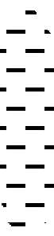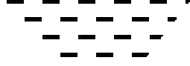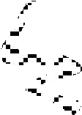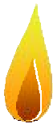

Hợp chất hữu cơ

Bông và CuSO4(khan)

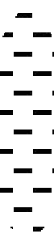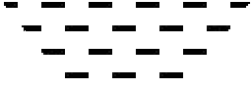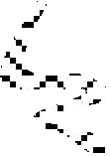

dd Ca(OH)2

Hãy cho biết sự vai trò của CuSO4 (khan) và biến đổi của nó trong thí nghiệm.

1. Xác định C và màu CuSO4 từ màu trắng sang màu xanh.

Hợp chất hữu cơ

Bông và CuSO4(khan)

1. Xác định H và màu CuSO4 từ màu trắng sang màu xanh
2. Xác định C và màu CuSO4 từ màu xanh sang màu trắng. D.Xác định H và màu CuSO4 từ màu xanh sang màu trắng

**Câu32:** Cho hình vẽ mô tả qua trình xác định C và H trong

hợp chất hữu cơ.Hãy cho biết hiện tượng xảy ra trong ống nghiệm

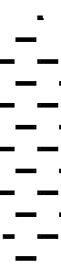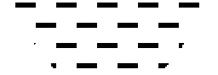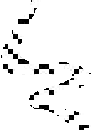

Hợp chất hữu cơ

dd Ca(OH)2

Bông và CuSO4(khan)

chứa Ca(OH)2.

A.Có kết tủa trắng xuất hiện B.Có kết tủa đen xuất hiện

C.Dung dịch chuyển sang màu xanh D.Dung dịch chuyển sang màu vàng.

dd Ca(OH)2

**ĐÁP ÁN**

|  |  |  |  |  |  |  |  |  |  |  |  |  |  |  |  |  |  |  |  |
| --- | --- | --- | --- | --- | --- | --- | --- | --- | --- | --- | --- | --- | --- | --- | --- | --- | --- | --- | --- |
| 1 | 2 | 3 | 4 | 5 | 6 | 7 | 8 | 9 | 10 | 11 | 12 | 13 | 14 | 15 | 16 | 17 | 18 | 19 | 20 |
| A | B | C | A | A | B | C | D | D | D | B | A | C | C | A | A | B | C | B | C |
| 21 | 22 | 23 | 24 | 25 | 26 | 27 | 28 | 29 | 30 | 31 | 32 |  |  |  |  |  |  |  |  |
| B | A | A | B | B | A | B | D | D | A | B | A |  |  |  |  |  |  |  |  |